**Техническое задание обмен МДМ -> 1С ERP.**

Заказчик: Садыков Андрей

Функциональный заказчик: ?????? (*кто будет использовать результат доработок в своей непосредственной деятельности, может более детально ответить на вопросы программистов).*

Калюжный Борис, Мартыненко Павел, Алыпова Светлана (ЕАЭ Консалт), Кирилов Евгений(программист паруса) ( (*кто может более детально ответить на вопросы программистов по 1C ERP)*.

Базы данных:

**МДМ**

Кластер серверов - erptest

Имя базы - mdm

**Рабочая БД 1С ERP**

Сервер - Srv-2019-erp1.moscow.srsh.ru

Имя базы - erp

# **Задача**

*Требуется реализовать загрузку данных справочника номенклатура и сопутствующих данных из базы 1С МДМ используя механизм webService.*

# **Какую программу затрагивает данная доработка.**

*1СМДМ, 1С ERP.*

# **Наличие имеющегося штатного (близкого по функционалу) механизма**

Есть. Требуются доработки.

# **Краткое описание предлагаемого механизма.**

На стороне 1С МДМ требуется разработать webService дающий доступ к таблице обмена с ИС «Парус» (kor_ParusExch)

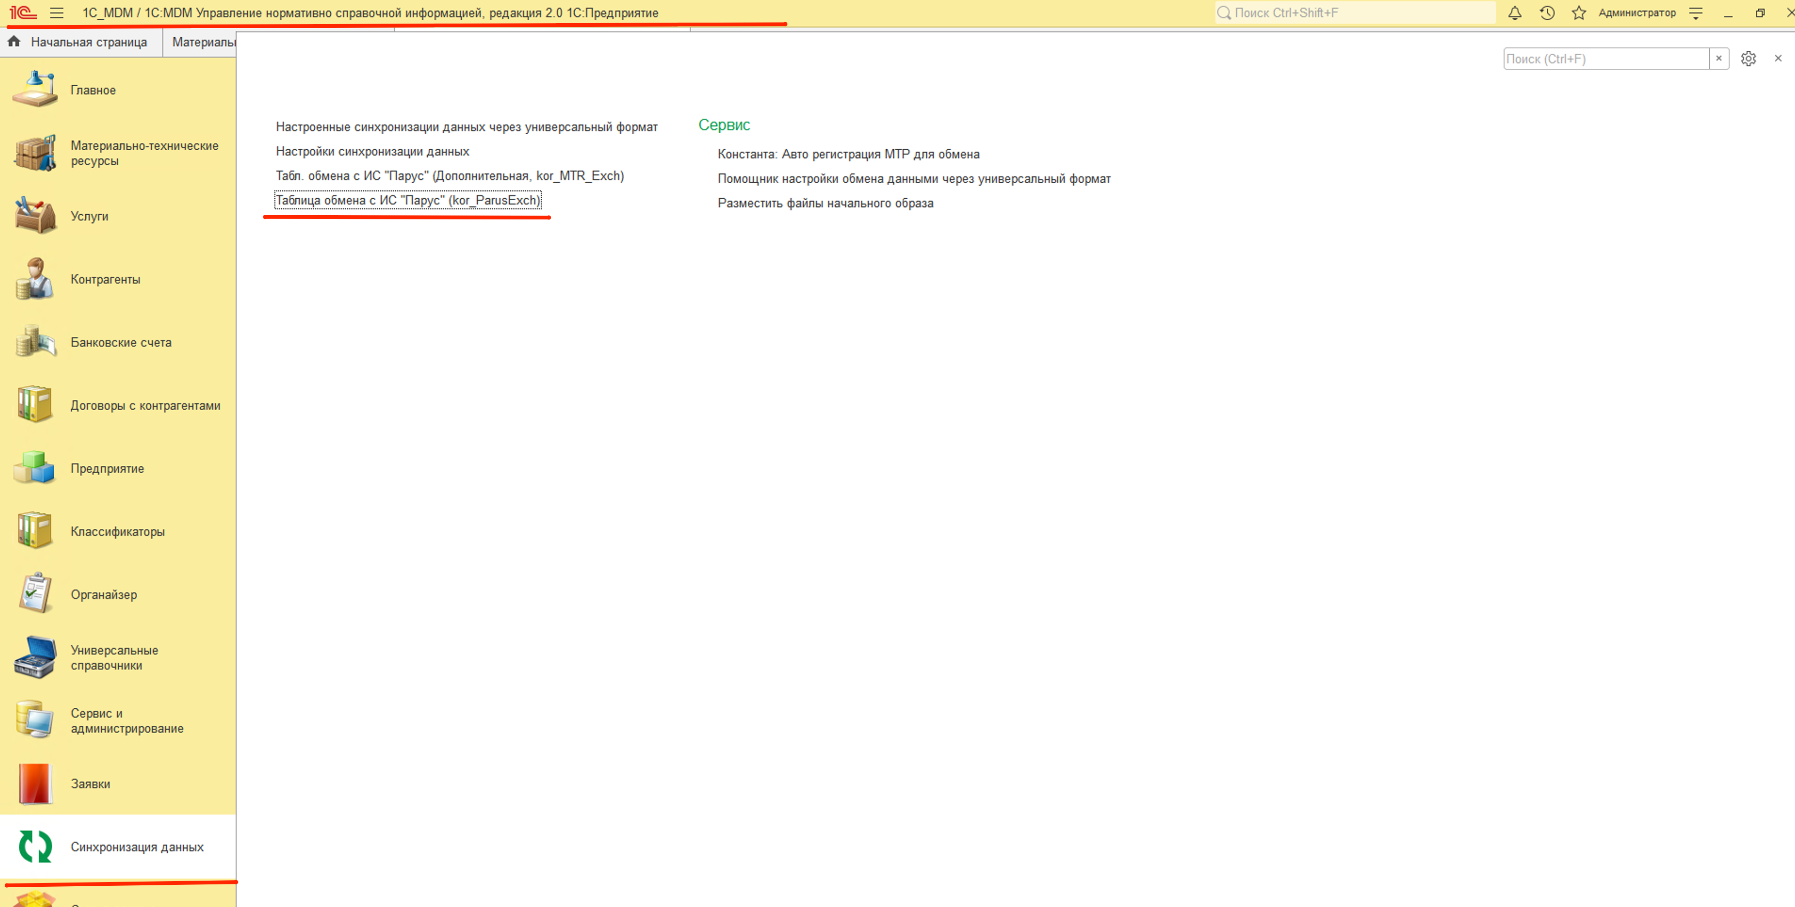

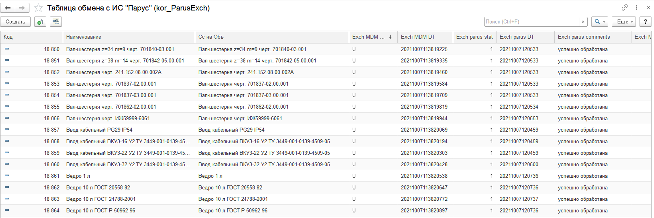

# **Оценить соответствие предложенного механизма ИТ стратегии компании.**

*Да/Нет.*

*Руководитель ИТ*

*ТЗ согласовали:*

*Дата согласования.*

1. **Сроки и этапы работ** *(заполняет специалист отдела разработки ИС)*

|  |  |  |  |  |  |  |
| --- | --- | --- | --- | --- | --- | --- |
|  | Этап | Исполнитель | Заказчик | Трудоемкость (рабочих дней) | Плановая дата начала | Плановая дата исполнения |
|  |  |  |  |  |  |  |
|  |  |  |  |  |  |  |
|  |  |  |  |  |  |  |
|  |  |  |  |  |  |  |
|  |  |  |  |  |  |  |